ЛЕКЦИЯ №4. Формирование и развитие представлений в курсе обществознания.
ПЛАН:
- Исторические представления, их виды. Классификация фактов по объёму, сложности и значимости.
- Развитие пространственных представлений обучающихся.

1. Исторические представления, их виды.
Усвоение системы исторических знаний осуществляется в результате разносторонней, активной и в ряде случаев творческой деятельности обучаемых.
Учебное познание истории идет путем сокращенным и облегченным по сравнению с познанием научным. Из огромного материала, собранного, проанализированного и обобщенного исторической наукой, в обучении отбирается минимум, педагогически необходимый для решения стоящих перед ним образовательно-воспитательных задач. В большинстве случаев в обучении истории знания излагаются в адаптированном и в систематизированном виде.
Процесс усвоения учащимися фактических знаний не может быть изолирован, отделен от их осмысления, но и сам по себе он не является простой передачей знаний, при которой будто бы активен только учитель, а ученик пассивно воспринимает преподносимые ему знания. Даже для восприятия популярно излагаемых учителем фактов от учащихся требуется волевое усилие, внимание, запоминание, работа фантазии, создающей в сознании образы описываемых явлений. Тем более это относится к приобретению учащимися знаний из различных пособий. Возможен и самостоятельный поиск учащимися фактов, установленных исторической наукой. Для этого ученик должен знать различные источники исторических знаний и владеть приемами работы с ними.
Сущность исторических фактов: генезис и развитие исторических явлений, отношение единичного, особенного и общего в общественной жизни, закономерности исторического процесса и другие аналогичные знания, раскрытые исторической наукой, могут быть сознательно усвоены в обучении только на основе мыслительной деятельности учащихся, преимущественно путем осмысления сообщаемых учителем и учебником готовых знаний или частично путем самостоятельного их открытия с помощью и под руководством учителя.
Процесс изучения истории учащимися общеобразовательных школ начинается с усвоения фактов. Специфика исторических фактов заключается в том, что они неповторимы, невоспроизводимы, их невозможно наблюдать. Поэтому для формирования представлений о каком-либо историческом факте необходимы ассоциативные связи с имеющимися у учащихся представлениями о современных событиях и явлениях. Так, например, чтобы сложилось образное представление об орудиях труда древних славян, ученикам надо иметь представления о современных сельскохозяйственных орудиях труда: как они выглядят, из каких материалов изготовлены, для чего предназначаются. Как сказано в «Методике начального обучения истории» «простая совокупность фактов без связи между ними ведет к формализации знаний, мешает осознанному усвоению исторического материала. Таким образом, в процессе обучения истории факты нужны не только сами по себе, а для сопоставления и определения существенных связей, для их обобщения и усвоения в системе».
Исторические факты можно разделить на две группы:
    - факты, отражающие единичные события, которые происходили в истории однажды, в определенное время, в конкретном месте с участием определенного круга лиц. Эти факты неповторимы. Например, Ледовое побоище - это единичное историческое событие, происходившее на Чудском озере 5 апреля 1242 года. В нем участвовали дружина Александра Невского и немецкие рыцари. К единичным фактам относятся и такие события, как восстание декабристов, отмена крепостного права, «кровавое воскресенье» и т.п.;
    - исторические явления, отражающие черты, характерные для определенного исторического периода, эпохи. Например, барщина и оброк - это повинности крестьян при крепостном праве; Явления более высокой степени обобщения перерастают в процессы. Так, например, можно говорить о процессе образования древнерусского государства - Киевской Руси.
Факты различаются по объему, сложности и значимости. Чтобы понять и усвоить сложные факты, необходимо раскрывать их при помощи более простых фактов. Например, Великая Отечественная война - это историческое событие, единичный, неповторимый факт, проходивший в истории однажды в строго очерченный хронологический период (1941 - 1945 гг.). В этой войне советские люди боролись против фашистских захватчиков. Факт этот локализирован в пространстве (европейская часть территории Советского Союза, территория ряда стран Европы, включая Германию). Но только таких знаний об этом выдающемся событии истории недостаточно. Поэтому Великую Отечественную войну необходимо изучать, раскрывая перед учащимися более простые факты, связанные с ней (нападение фашистской Германии на СССР, героическая оборона Брестской крепости, битва за Москву, Курское сражение, борьба партизан и подпольщиков, освобождение Европы от фашизма, штурм Берлина, капитуляция Германии). В свою очередь, и эти более простые факты также должны быть конкретизированы (сообщается точная дата, называются участники, приводятся примеры). Только сочетая факты разного порядка, можно создать конкретный образ исторического события. Тогда Великая Отечественная война предстанет перед учащимися во всем своем величии и трагизме.
Исторические события и явления тесно связаны друг с другом. Изучение единичных фактов (событий) позволяет понять типичные факты (явления).
Факты - основа для теоретических выводов и обобщений, в связи с чем возникает проблема их соотношения, разумного сочетания. Фактический исторический материал должен давать возможность учащимся обобщать и делать выводы.
Основными критериями отбора фактов для урока истории в школе являются:
    - научная достоверность, важность для понимания развития истории (факты должны включаться в общую систему формируемых исторических знаний, отражающую процесс исторического развития на территории нашей страны с древнейших времен до современности);
    - конкретность и образность, высокая степень эмоционального воздействия («сухой», теоретический материал не может вызвать интереса к предмету у учащихся с нарушением интеллекта, еще более затрудняя процесс усвоения ими исторического материала);
    - возможность воздействовать на развитие самостоятельной мыслительной деятельности и разнообразных умений учащихся (учащиеся анализируют и обобщают изучаемые факты, сравнивают аналогичные события, происходившие в разные исторические периоды, а также учатся работать с различными источниками исторических знаний: книгой, исторической картиной, картой и т.п.);
    - возрастные особенности учащихся отрабатываются факты, несущие небольшую образовательную нагрузку.

Развитие пространственных представлений обучающихся.
Общество развивается не только во времени, но и в пространстве, т.е. на определенной части земной поверхности, в определенных природных условиях. Поэтому изучение истории тесно связано с изучением пространства. Представление об историческом пространстве – это соотнесение определенных исторических событий с конкретным местом их совершения, т.е. локализация исторических событий.
Знакомство с историческим фактом, как правило, начинается с его временной и пространственной локализации. Локализация исторических фактов во времени и пространстве – одно из условий осознания школьниками отдельных фактов как последовательных звеньев закономерных исторических процессов, протекающих на определенных территориях и в соответствующей историко-географической среде.
Локализация событий в пространстве достигается с помощью различных наглядных пособий: карт, схем, планов, картин, фотографий, меловых рисунков, аппликаций. Создание пространственных представлений происходит с помощью карты с формированием картографических умений. Локализация в узком смысле слова означает определение местонахождения.
Историческая карта — это создаваемое на точной географической основе уменьшенное условное изображение определенного пространства в то или иное историческое время, с указанием отдельных событий данного времени.
Если другие средства наглядности дают конкретное образное представление о событиях, то карты лишь воспроизводят пространственно-временные структуры, используя знаково-символический язык. Например, взглянув на картину или аппликацию, даже дошкольник может понять, что на ней нарисовано. Совсем по-другому дело обстоит с картой, которая для ребенка изначально непонятна совсем. Чтение карты — сложный процесс, он требует специальной подготовки. Информация, содержащаяся в карте, закодирована в условных знаках. Причем речь идет о двойной кодировке. За условным обозначением скрывается общее понятие (лес, город, горы, озеро). Отсюда — сложность работы по овладению картографическими умениями.
К сожалению, многие школьники не воспринимают карту как своего помощника, как источник информации. Даже несмотря на то, что картой разрешено пользоваться на экзаменах, значительное число абитуриентов и выпускников игнорируют ее, так как не владеют навыками работы с картографической наглядностью. Существует даже такое явление, как страх перед картой. Почему? Как этого избежать? Необходимо с начальной школы развивать умение работать с разными типами картографических пособий (см.схема 4) картой, учить извлекать из карты максимум полезной информации.
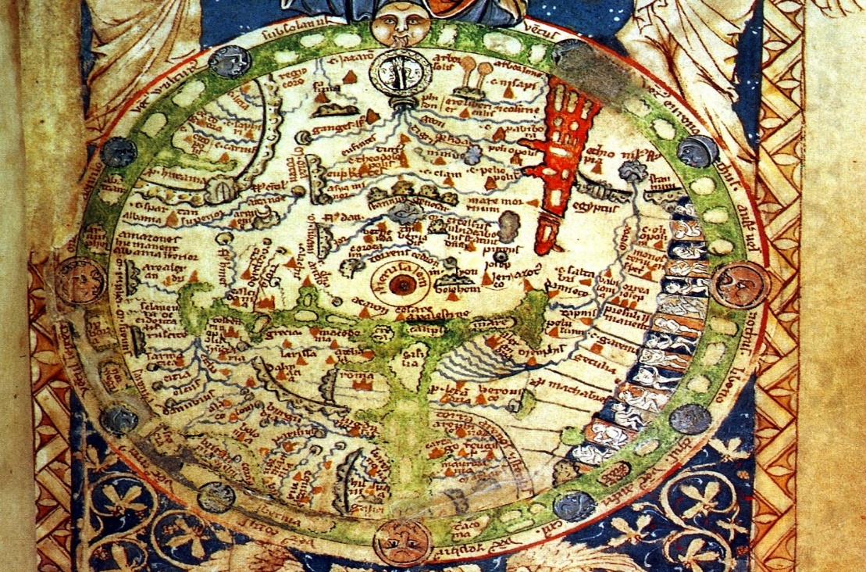

Элементарная картографическая грамотность
Учащиеся в процессе работы с картой должны овладеть элементарной картографической грамотностью, которая включает следующие знания:
    - историческая карта отражает в миниатюре историческое пространство в определенный хронологический момент или за определенный период;
    - на карте могут быть обозначены разновременные явления и события;
    - роль условных знаков, в частности динамических, т. е. отражающих движение — походы и т.п.; навык обращаться к легенде;
    - роль масштаба.
Для того чтобы учащиеся овладели картографической грамотностью, необходима систематическая работа с картографическими пособиями под руководством и контролем учителя, при этом степень самостоятельности учащихся возрастает постепенно.
Правила показа на карте (это должен усвоить каждый ученик)
Не заслоняй собой карту. Все объекты показа на карте должны быть видны всем учащимся.
Указка берется в ту руку, которая ближе к карте. Учись держать указку левой рукой, если это необходимо.
Не води долго указкой по карте в процессе поиска объекта. Начинай со слов «Я покажу на карте ...»; пока не найдешь — не касайся карты указкой.
Показывая страну, веди указкой по ее границе и заканчивай в той точке, с которой начал (иногда учащиеся показывают центр страны или водят указкой по территории, как бы заштриховывая ее, — это ошибка).
При показе города достаточно дотронуться до условного знака, а не указывать на название города.
Показывая реку на карте, веди указкой от начала (истока) до конца (устья). Избегай показа реки с произвольно выбранной точки или указания на название.

Первые уроки с показом по карте

Использование меловой картосхемы
На первых уроках по развитию картографических умений целесообразно использовать меловую картосхему. Меловая картосхема — это не совсем точная карта (без строгого соответствия масштабу и географическим реалиям, отражаются лишь дидактически значимые для конкретной задачи объекты), нарисованная на доске разноцветными мелками.
Учитель предлагает детям задание: «Давайте представим себе, что наша школа — это целая страна. Наша задача — нарисовать карту этой воображаемой страны, в которой живет наш класс. Как и в каждой стране, у нас должны быть города, реки, озера, горы и многое другое. Но для начала давайте подумаем, как мы назовем нашу страну». Учитель рисует страну, похожую на очертания школы (красным), реку с двумя притоками, один из которых берет свое начало в маленьком озере, море (голубым), горы (желтым) и 3 города. Вместе с детьми учитель сочиняет названия получившихся географических объектов.
- Как мы можем на нашей карте изобразить города? Причем города у нас разные: два маленьких и один большой. Как мы можем показать это на карте? Давайте, чтобы не забыть, будем указывать, что обозначают наши значки, в правом нижнем углу нашей карты.
Далее учитель работает над развитием картографических умений по заданиям:
- Кто сможет показать на нашей карте части света: север, юг, запад, восток?
Покажите страну на нашей карте (Если учащиеся показывают неправильно, то учитель поясняет, как правильно нужно выполнить задание: «Ведем по границе и заканчиваем в той точке, с которой начали»).
Покажите города, определяя словами местонахождение каждого (например, город Хлебосольск расположен в северо-восточной части страны Знания, на берегу реки Переменка и Спортивного озера).
Покажите на схеме реку. (Ведем от истока к устью.)
Как мы обозначим лес на карте? Запишем этот знак в легенду карты.
Покажите на карте озеро, определяя его местонахождение.
Покажите на карте море.
На левом берегу реки недалеко от устья люди обнаружили залежи золота. Отметьте это место определенным значком. Запишем этот знак в легенду карты.
На правом берегу реки недалеко от истока археологи нашли древние сокровища. Отметьте это место своим специальным значком. Запишем этот знак в легенду карты.
Вместе с учителем школьники рисуют такую карту в тетради и работают с ней в течение урока.
Карту можно рисовать на доске или на ватманском листе цветными мелками или фломастерами. Тогда учитель может возвратиться к ней на других уроках. Эта карта — творческая работа всего класса. Она может потом украшать кабинет или рекреацию. Такая карта важна не только для развития картографических умений, но и в воспитательных целях. Она дает возможность развивать воображение и творчество на материале школьной жизни.
Таким образом, школьники учатся видеть в карте не раскрашенный лист бумаги, а условное изображение земной поверхности, они начинают отличать воду от суши, низменности от возвышенностей, они привыкают к тому, как ориентирована карта (север вверху).
Использование исторической карты
(На примере карты «Русь в IX-XII веках»)
Как нам узнать, где жили славяне?
Для этого существуют карты. Чтобы понять, что изображено на карте, необходимо прочитать название и разобраться в легенде карты, т. е. в условных обозначениях.
Каждая карта имеет условные знаки. На данной карте они расположены... (в левом нижнем углу).
Каким цветом закрашена территория, на которой жили древние славяне?
Какие реки протекали по этой земле?
Какие моря омывают Русь?
Какие города есть на этой территории? (Москвы еще нет.)
Что означает значок «фигурка на коне»?
Что означает значок «дерево (ель/береза)»? Куда мы должны посмотреть?
В начале изучения курса или темы следует знакомить с двумя картами, показывающими местоположение того или иного объекта, например, картой мира и тематической. Иначе у детей, изучающих историю России, может сложиться представление, что Россия занимает всю землю. Поскольку детские впечатления наиболее прочно держатся в памяти, потом такие представления сложно исправлять. Поэтому на первых занятиях необходимо обращаться к карте мира или глобусу, показывая, какую часть суши занимает Россия. Кроме того, происходит более глубокое понимание роли масштаба.
Легенда карты
Развивая навык обращения к легенде карты, мы можем выстраивать работу разными путями:
а. от карты к легенде. Задается какой-либо вопрос, для разрешения которого необходимо заглянуть в легенду. Например, «Перед вами карта. В двух местах она имеет красную расцветку. Как узнать, что означает на карте красный цвет?»;
б. от легенды к карте. При знакомстве с тем, какое объяснение дается в легенде тому или иному знаку, могут возникнуть задания по карте.
Например, «Откройте карту 2 на с. 244 и выполните задания.
    - Найдите на карте место, где объясняются условные знаки.
    - Найдите границы русских княжеств до монголо-татарского нашествия. Почему так много разных цветов?
    - Много ли городов оказало сопротивление монголо-татарам? Назовите места важнейших битв и покажите их на карте».
С условными символами учащиеся знакомятся постепенно в ходе работы с различными картами. Большинство знаков (символов) запоминается легко, поскольку они одни и те же для всех карт: город — кружок, граница — прерывистая линия определенного цвета, направление походов — стрелки, место сражения — скрещенные мечи.
Карта на уроке
Использование картографического материала должно сочетаться с образным рассказом учителя и с использованием пособий, содержащих реальные образы исторической действительности: картин, аппликаций, предметной наглядности.
Составление картографического пособия на доске (с помощью мела и аппликаций) непосредственно перед глазами учащихся может отражать исторические процессы. Например, сначала на доске обозначена лишь река с пустынными берегами, затем появляются дорога и переправа через реку, поле, работающие крестьяне, луг, животные. (см. приложение 3)
Вопросы и задания
    - Что такое хронология?
    - Какими хронологическими умениями должны овладеть учащиеся начальной школы?
    - Какой дидактический смысл несет работа с хронологией на уроках с элементами обществознания?
    - Охарактеризуйте различные приемы работы с хронологией на уроках?
    - Что такое лента времени? Какой дидактический потенциал содержит работа с лентой времени?
    - Как научить детей определять, к какому веку относится то или иное событие?
    - Составьте фрагмент урока по какой-либо теме, где учителю целесообразно выстроить работу с хронологией.

